⚡ ELECTRA SKILL ACADEMY
Platform Edukasi Elektrikal Indonesia

BANK SOAL EVALUASI
Modul 1.06
Elektronika Dasar:
Dioda, Transistor, Kapasitor, Induktor, Relay & IC
Track | Pondasi Wajib L1 (Essential)
Kategori | Fondasi Kelistrikan
Level Belajar | L1 — Essential Foundation
JP (Jam Pelajaran) | 6 jam
Mode | Teori + Praktik (T+P)
Jumlah Soal | 50 butir
Tipe Soal | Teori, Hitungan, Studi Kasus, Visualisasi
Format | Pilihan Ganda (A/B/C/D)

© Electra Skill Academy
Disusun untuk membentuk tenaga elektrikal profesional Indonesia

Petunjuk Pengerjaan
Sebelum mengerjakan soal-soal pada modul ini, perhatikan petunjuk berikut:
1. Bacalah setiap soal dengan teliti sebelum memilih jawaban.
2. Pilih satu jawaban yang paling tepat dari empat pilihan (A, B, C, atau D).
3. Soal terdiri dari 4 bagian:
• Bagian A (Soal 1–20): Teori dasar
• Bagian B (Soal 21–30): Hitungan/perhitungan numerik
• Bagian C (Soal 31–40): Studi kasus aplikasi industri & PLN
• Bagian D (Soal 41–50): Visualisasi/diagram
4. Untuk soal hitungan, gunakan konstanta berikut:
• V_F dioda Si ≈ 0,7 V ; V_F dioda Ge ≈ 0,3 V ; V_F LED 1,8-3,5 V
• Konstanta waktu RC: τ = R × C (detik)
• Energi kapasitor: W = ½ C V² (Joule)
• Energi induktor: W = ½ L I² (Joule)
• Gain BJT: I_C = β × I_B (β = hFE, biasanya 50-300)
5. Kunci jawaban dengan penjelasan detail tersedia di bagian akhir dokumen.
6. Skor kelulusan minimum: 70% (35 dari 50 soal benar).
Selamat mengerjakan! Pahami konsepnya, jangan hanya menghafal jawaban.

BAGIAN A — Teori Dasar
Soal 1–20: Konsep, definisi, hukum dan prinsip dasar.
Soal 1 [Teori]
Apa fungsi utama dioda dalam rangkaian elektronika?
A. Memperkuat sinyal
B. Hanya melewatkan arus dalam satu arah (anode → cathode)
C. Menyimpan muatan
D. Menghasilkan tegangan

Soal 2 [Teori]
Tegangan jatuh maju (forward voltage / V_F) dioda silikon adalah sekitar…
A. 0,3 V
B. 0,7 V
C. 1,2 V
D. 5 V

Soal 3 [Teori]
Yang dimaksud penyearah (rectifier) adalah…
A. Mengubah AC menjadi DC
B. Mengubah DC menjadi AC
C. Memperkuat tegangan
D. Memperbaiki bentuk gelombang

Soal 4 [Teori]
Apa tiga terminal dasar pada transistor BJT?
A. Anode, Cathode, Gate
B. Base, Collector, Emitter
C. Source, Drain, Gate
D. Input, Output, Common

Soal 5 [Teori]
Pada transistor NPN dalam mode aktif, hubungan arus base (I_B) dan arus collector (I_C) adalah…
A. I_C = I_B (sama)
B. I_C = β × I_B (β ~ 50-300, gain)
C. I_C = I_B / β
D. I_C = I_B²

Soal 6 [Teori]
Mode operasi transistor sebagai SAKLAR (switch) menggunakan dua region…
A. Cut-off & Saturation
B. Active mode saja
C. Forward bias saja
D. Reverse bias saja

Soal 7 [Teori]
Kapasitor dalam rangkaian DC ideal akan…
A. Mengalirkan arus terus-menerus
B. Mengalirkan arus saat charging/discharging, tapi I=0 saat sudah charged penuh (steady state DC)
C. Memblok semua arus
D. Menghasilkan tegangan sendiri

Soal 8 [Teori]
Konstanta waktu (τ — tau) RC circuit dihitung dengan…
A. τ = R + C
B. τ = R × C
C. τ = R/C
D. τ = √(RC)

Soal 9 [Teori]
Apa fungsi utama relay elektromekanik?
A. Memperkuat tegangan
B. Menggunakan sinyal kontrol kecil (tegangan/arus rendah) untuk mengontrol beban besar (tegangan/arus tinggi) dengan isolasi galvanik
C. Mengubah AC ke DC
D. Menyimpan energi

Soal 10 [Teori]
Pada relay, kontak NO (Normally Open) artinya…
A. Selalu terbuka, tidak pernah menutup
B. Terbuka saat coil tidak energized; menutup saat coil energized
C. Selalu menutup
D. Random buka-tutup

Soal 11 [Teori]
Mengapa relay coil DC perlu dipasang DIODA flyback (freewheel diode) paralel dengan coil?
A. Untuk meningkatkan kekuatan magnet
B. Untuk membuang energi induktif yang tersimpan di coil saat di-OFF, menghindari spark/EMF tinggi yang merusak driver transistor
C. Untuk mengukur arus
D. Tidak perlu dioda

Soal 12 [Teori]
LED (Light Emitting Diode) berbeda dari dioda biasa karena…
A. Tidak menghantarkan arus
B. Saat forward bias, mengeluarkan cahaya (foton) hasil rekombinasi elektron-hole pada junction
C. Hanya bekerja pada AC
D. Tidak punya kutub

Soal 13 [Teori]
Kenapa LED selalu dipasang dengan resistor seri?
A. Untuk mempercepat respon
B. Untuk membatasi arus — tanpa resistor, LED akan menarik arus tak terbatas dan terbakar (karakteristik V-I curam)
C. Untuk mengubah warna
D. Untuk meningkatkan tegangan

Soal 14 [Teori]
Dioda Zener berbeda dari dioda biasa karena…
A. Hanya bekerja di forward bias
B. Dirancang beroperasi di REVERSE BREAKDOWN region (V_Z) tanpa rusak — dipakai sebagai voltage reference/regulator
C. Tidak bisa konduksi sama sekali
D. Lebih cepat dari dioda biasa

Soal 15 [Teori]
Op-amp (Operational Amplifier) IDEAL memiliki sifat…
A. Resistansi input tak hingga, resistansi output nol, gain tak hingga, bandwidth tak hingga
B. Resistansi input nol
C. Gain = 1
D. Bandwidth nol

Soal 16 [Teori]
Untuk konfigurasi op-amp BUFFER (voltage follower), ciri khasnya adalah…
A. Gain tegangan = 1, output mengikuti input dengan impedansi tinggi-input dan rendah-output (isolasi impedansi)
B. Gain tegangan tak hingga
C. Gain tegangan = 0
D. Membalik fase sinyal

Soal 17 [Teori]
Komponen yang dipakai untuk menyimpan energi dalam medan MAGNET adalah…
A. Resistor
B. Kapasitor
C. Induktor (kumparan)
D. Transistor

Soal 18 [Teori]
MOSFET berbeda dari BJT dalam hal kontrol — MOSFET dikontrol oleh…
A. ARUS Base seperti BJT
B. TEGANGAN Gate (input impedance sangat tinggi, hampir tidak ada arus gate steady-state)
C. Arus Source
D. Suhu

Soal 19 [Teori]
Dioda yang dipakai untuk PROTEKSI dari reverse polarity (saat baterai terbalik) dipasang dalam konfigurasi…
A. Seri dengan beban (forward bias saat polaritas benar, reverse bias = blocking saat terbalik)
B. Paralel dengan beban
C. Tidak diperlukan
D. Setelah beban

Soal 20 [Teori]
Pernyataan yang BENAR tentang IC (Integrated Circuit)…
A. IC adalah satu transistor besar
B. IC adalah jutaan-miliaran transistor + komponen lain dipadatkan dalam chip silicon kecil
C. IC tidak memiliki transistor
D. IC hanya mengandung resistor

BAGIAN B — Hitungan
Soal 21–30: Perhitungan numerik dengan rumus dan formula relevan.
Soal 21 [Hitungan]
LED merah V_F = 2V, I_LED = 20 mA, sumber tegangan 12V. Berapa resistor pembatas yang dibutuhkan?
A. 50 Ω
B. 100 Ω
C. 500 Ω
D. 1.000 Ω

Soal 22 [Hitungan]
Transistor dengan β = 100 dan I_B = 0,5 mA. Berapa I_C?
A. 5 mA
B. 50 mA
C. 100 mA
D. 500 mA

Soal 23 [Hitungan]
Rangkaian RC: R = 10 kΩ, C = 100 μF. Berapa konstanta waktu τ?
A. 1 ms
B. 100 ms
C. 1 detik
D. 10 detik

Soal 24 [Hitungan]
Kapasitor 1.000 μF di-charge ke 12 V. Berapa energi yang tersimpan?
A. 0,012 J
B. 0,072 J
C. 0,144 J
D. 12 J

Soal 25 [Hitungan]
Bridge rectifier dengan V_input AC RMS = 220 V. Berapa V_output DC peak (sebelum filter, asumsi V_F dioda diabaikan)?
A. 110 V
B. 220 V
C. 311 V
D. 440 V

Soal 26 [Hitungan]
Tegangan ripple pada power supply: V_p-p = 1V, V_DC = 12V. Berapa ripple factor (%)?
A. 0,8%
B. 8,3%
C. 12%
D. 100%

Soal 27 [Hitungan]
Op-amp non-inverting amplifier dengan R_f = 90 kΩ dan R_i = 10 kΩ. Berapa gain tegangan?
A. 9
B. 10
C. 90
D. 100

Soal 28 [Hitungan]
Dua kapasitor 10 μF dipasang SERI. Berapa kapasitansi totalnya?
A. 5 μF
B. 10 μF
C. 20 μF
D. 100 μF

Soal 29 [Hitungan]
Coil relay 24 VDC dengan resistansi 240 Ω. Berapa arus yang ditarik saat energized?
A. 10 mA
B. 100 mA
C. 1 A
D. 10 A

Soal 30 [Hitungan]
Dioda Zener V_Z = 5,1 V, P_max = 0,5 W. Berapa arus maksimum yang aman?
A. 10 mA
B. 50 mA
C. 98 mA
D. 250 mA

BAGIAN C — Studi Kasus
Soal 31–40: Aplikasi konsep pada situasi nyata di PLN, industri dan lapangan.
Soal 31 [Studi Kasus]
Sebuah charger HP 5V output gagal — tegangan output naik turun tidak stabil saat ada beban. Investigasi mengungkapkan kapasitor filter elektrolit di output sudah 'kering' (capacitance turun jauh dari rating). Apa solusi?
A. Tidak perlu diperbaiki
B. Ganti kapasitor elektrolit dengan rating yang sama (atau lebih tinggi V dan/atau C). Kapasitor elektrolit punya umur terbatas (5-10 tahun) terutama saat sering panas
C. Tambah lebih banyak dioda
D. Naikkan tegangan input

Soal 32 [Studi Kasus]
Pada panel PLC industri, output relay (24VDC) untuk solenoid valve sering gagal — kontak terbakar setelah beberapa bulan operasi. Solusi engineering yang tepat?
A. Ganti relay terus-menerus
B. Pasang dioda flyback paralel solenoid + RC snubber paralel kontak — disipasi spike inductive saat coil de-energize
C. Naikkan tegangan supply
D. Pakai relay yang lebih kecil

Soal 33 [Studi Kasus]
Untuk dimming lampu LED 100W di gedung, manakah pendekatan yang TIDAK COCOK?
A. Pakai LED driver dengan kontrol PWM atau analog 0-10V
B. Pakai LED driver yang dimmable (mendukung TRIAC, DALI, atau 0-10V protocol)
C. Pasang dimmer rotary biasa (yang dirancang untuk lampu pijar saja) ke LED non-dimmable
D. Pakai DALI (Digital Addressable Lighting Interface) untuk kontrol presisi & individual

Soal 34 [Studi Kasus]
Suatu sistem proteksi katodik (cathodic protection) pada pipa gas memerlukan power supply DC 30V/100A yang sangat stabil. Topology mana yang tepat?
A. Linear regulator dengan trafo 50 Hz
B. Switching mode power supply (SMPS) dengan PFC dan regulasi presisi — efisiensi 90%+ vs linear ~50%
C. Half-wave rectifier sederhana
D. Battery bank langsung

Soal 35 [Studi Kasus]
Untuk soft start motor 3 fasa 22 kW menggunakan thyristor (SCR) phase control, apa keunggulan vs metode lain (Y-Δ starter, autotrafo)?
A. Tidak ada keunggulan
B. Kontrol arus starting smooth (continuous, bukan step), ramp-up adjustable, harga < VFD, foot-print kecil. Tapi tidak bisa kontrol kecepatan setelah running
C. Bisa membalik arah putaran
D. Lebih mahal dari semua opsi

Soal 36 [Studi Kasus]
Pada rangkaian sensor termokopel ke ADC mikrokontroler, kenapa diperlukan op-amp instrumentation amplifier?
A. Hanya untuk dekorasi
B. Sinyal termokopel sangat kecil (~ 40 μV/°C), butuh penguatan 100-1000× dengan presisi tinggi & rejection noise — instrumentation amp memberi gain stabil dengan input differential dan high CMRR
C. Untuk mengubah AC ke DC
D. Untuk filtrasi saja

Soal 37 [Studi Kasus]
Pada motherboard komputer, kenapa banyak kapasitor SMD (Surface Mount Device) yang kecil-kecil dipasang dekat IC CPU?
A. Untuk dekorasi
B. Decoupling — supply lokal current saat IC switching cepat, mengurangi noise di power rail (EMI/EMC), menjaga regulasi tegangan saat transient
C. Untuk menyimpan energi cadangan
D. Untuk cooling

Soal 38 [Studi Kasus]
Sebuah inverter solar PV 5 kW gagal saat hari panas. Suhu komponen MOSFET output >120°C. Solusi engineering?
A. Matikan inverter saat panas
B. (1) Cek heatsink + thermal compound, (2) Tambah/upgrade fan cooling, (3) Pertimbangkan IGBT atau SiC MOSFET dengan rating Tj lebih tinggi (175°C)
C. Ganti panel surya
D. Tidak ada solusi

Soal 39 [Studi Kasus]
Pada microcontroller (Arduino/STM32) yang membaca sensor analog, kadang nilai ADC fluktuatif walau input stabil. Solusi?
A. (1) Tambah filter RC pada input, (2) Filter software (moving average, median), (3) Decouple supply ADC dengan ferrite bead + cap, (4) Gunakan referensi tegangan precision external
B. Ganti microcontroller terus
C. Naikkan tegangan supply
D. Tidak bisa diperbaiki

Soal 40 [Studi Kasus]
Pada pengukuran arus tinggi (100A+) untuk monitoring beban rumah tangga, opsi sensor apa yang paling tepat?
A. Multimeter tangan
B. Current Transformer (CT clamp) atau Hall effect sensor — non-invasive, isolasi galvanik, easy install di kabel existing tanpa pemutusan rangkaian
C. Resistor shunt langsung
D. Tidak ada sensor yang cocok

BAGIAN D — Visualisasi & Diagram
Soal 41–50: Interpretasi gambar/diagram rangkaian dan komponen.
Soal 41 [Visualisasi]
Pada simbol dioda di gambar, arah panah segitiga menunjukkan…
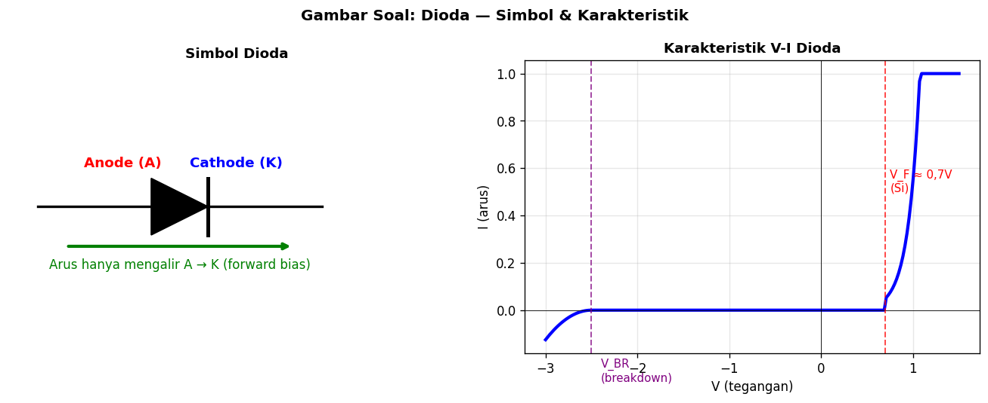
A. Arah arus konvensional saat forward bias (anode → cathode)
B. Arah elektron
C. Arah arus reverse
D. Tidak punya makna

Soal 42 [Visualisasi]
Pada karakteristik V-I dioda, apa yang terjadi saat tegangan reverse (V < 0) melampaui V_BR?

A. Tidak ada arus mengalir
B. Breakdown — arus reverse besar mendadak; pada dioda biasa = rusak permanen; pada dioda Zener = operasi normal
C. Tegangan menjadi positif
D. Dioda menjadi konduktor sempurna

Soal 43 [Visualisasi]
Pada simbol BJT NPN di gambar, arah panah pada Emitter menunjukkan…
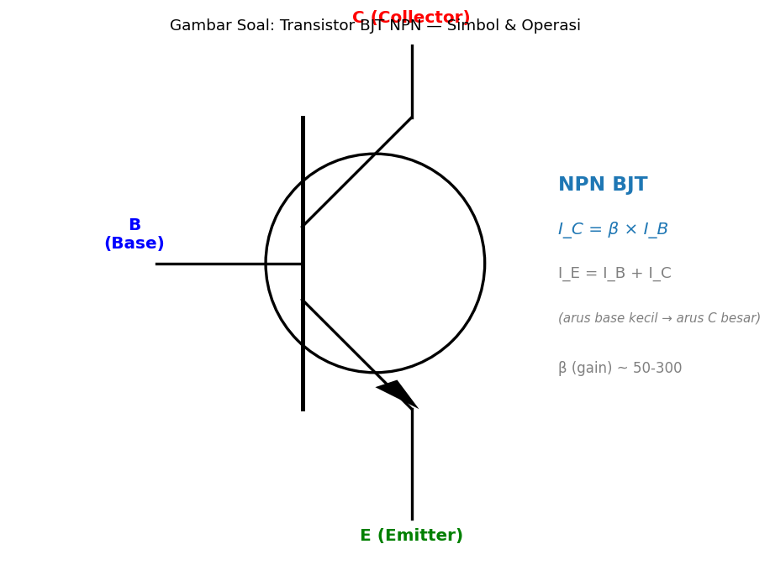
A. Arah arus konvensional (KELUAR dari emitter di NPN)
B. Arah elektron
C. Arah base current
D. Tidak ada arah

Soal 44 [Visualisasi]
Pada penyearah ½ gelombang di gambar, output (merah) hanya muncul saat…
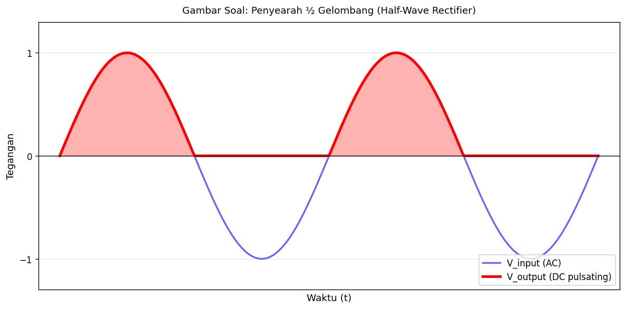
A. Setiap saat
B. Setengah siklus positif AC saja (dioda forward bias)
C. Setengah siklus negatif
D. Tidak ada output

Soal 45 [Visualisasi]
Pada bridge rectifier (full-wave) di gambar, frekuensi ripple output adalah…
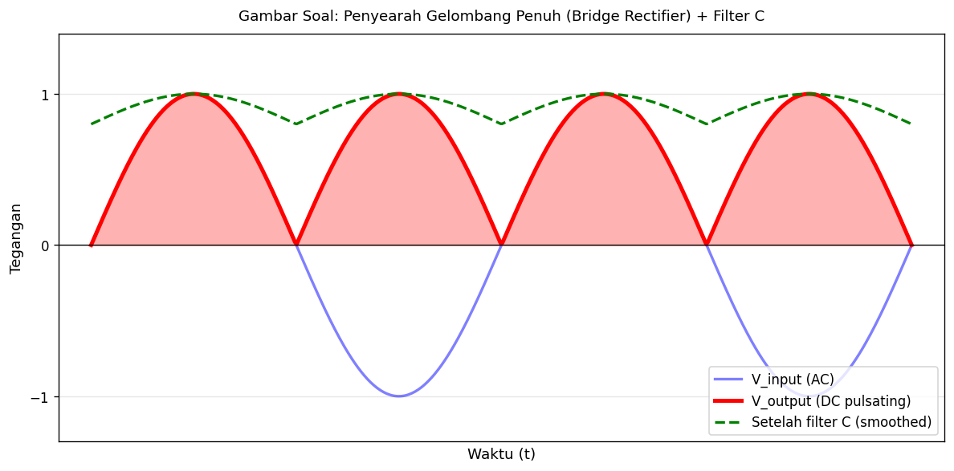
A. Sama dengan f_input (50 Hz)
B. 2× f_input (100 Hz untuk input 50 Hz)
C. Setengah f_input (25 Hz)
D. Tidak ada ripple

Soal 46 [Visualisasi]
Pada kurva charging kapasitor, pada t = τ (1 time constant), V_C mencapai…
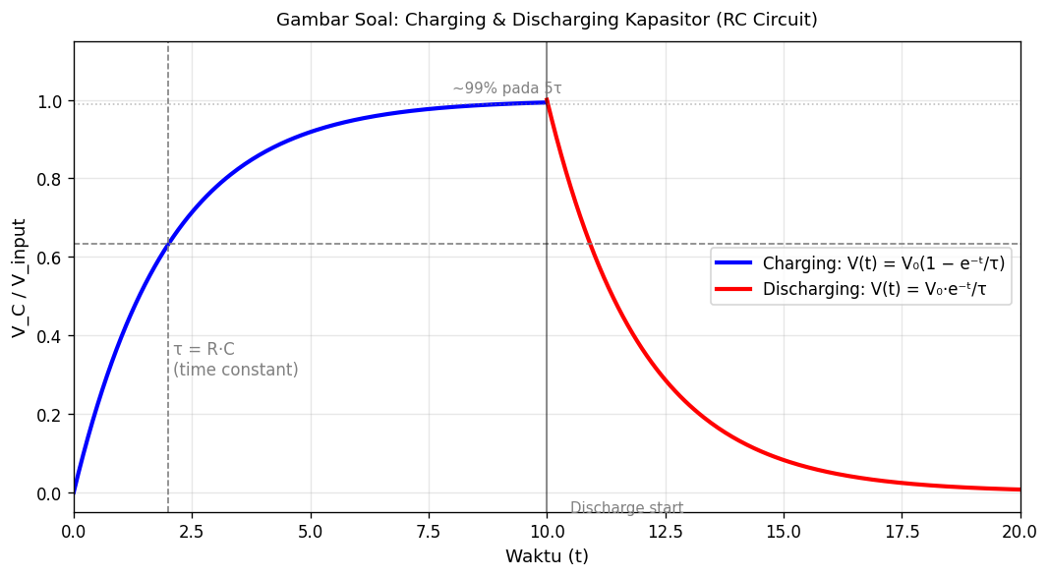
A. 100% V_supply
B. 63,2% V_supply
C. 36,8% V_supply
D. 50% V_supply

Soal 47 [Visualisasi]
Pada konstruksi relay di gambar, prinsip kerjanya adalah…
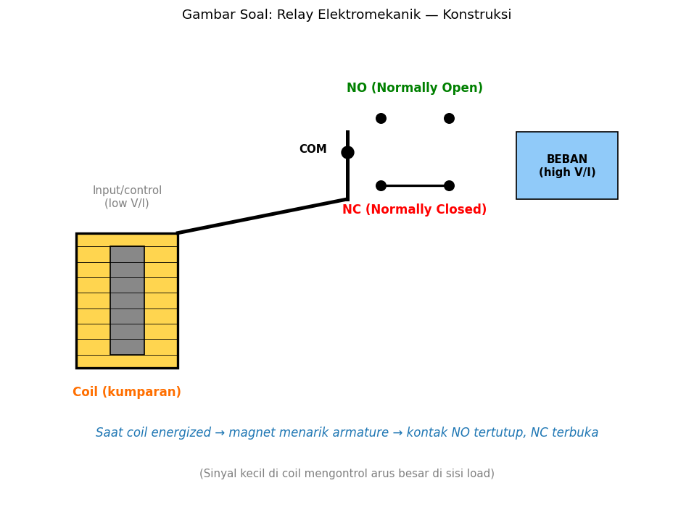
A. Coil energized → magnet menarik armature → kontak NO menutup, NC terbuka
B. Tidak ada interaksi mekanis
C. Kontak selalu terbuka
D. Coil hanya untuk dekorasi

Soal 48 [Visualisasi]
Pada gambar simbol komponen, manakah simbol untuk INDUKTOR (kumparan)?
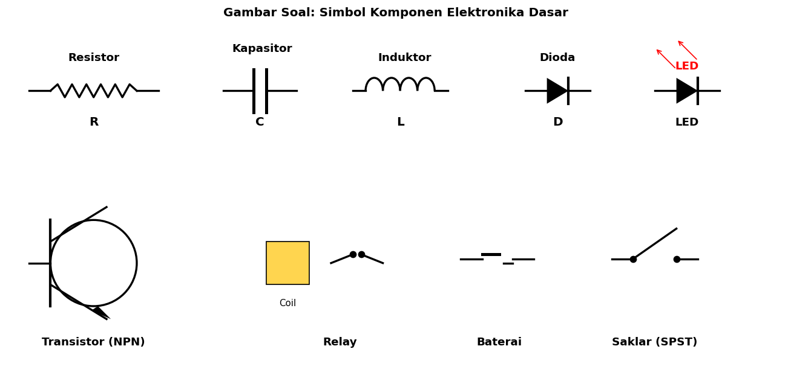
A. Zigzag (resistor)
B. Dua garis paralel pendek (kapasitor)
C. Beberapa setengah lingkaran berurutan (induktor)
D. Segitiga panah (dioda)

Soal 49 [Visualisasi]
Pada simbol op-amp di gambar, input '+' (V+) dan '−' (V−) berbeda dalam hal…
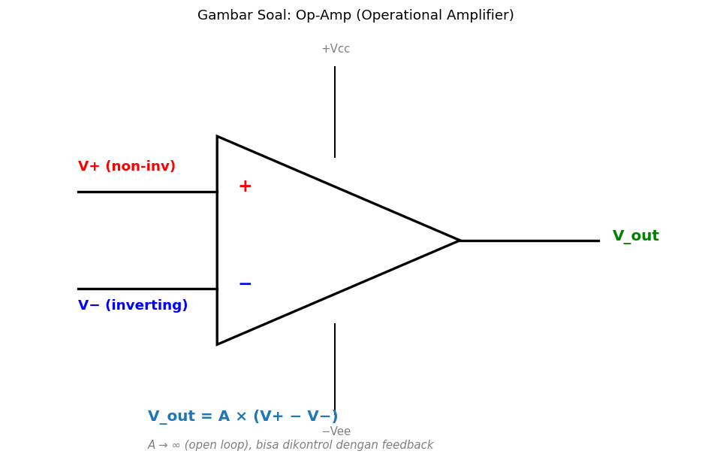
A. V+ menerima sinyal positif saja, V− negatif saja
B. V+ adalah input non-inverting (output sefase), V− adalah input inverting (output 180° terbalik)
C. V+ membutuhkan tegangan lebih tinggi
D. Tidak ada perbedaan

Soal 50 [Visualisasi]
Pada karakteristik V-I dioda di gambar, daerah dimana dioda 'mati' (high resistance, hampir tidak ada arus) adalah saat…

A. V > 0,7V (forward)
B. V_BR < V < 0,7V (reverse bias kecil sampai forward < V_F)
C. V > 5V
D. Selalu konduksi

Kunci Jawaban & Penjelasan Detail
Berikut adalah kunci jawaban beserta penjelasan ilmiah mengapa jawaban tersebut benar. Pelajari penjelasan dengan saksama untuk memahami konsep, bukan sekadar menghafal jawaban.

Ringkasan Jawaban
No. Jwb | No. Jwb | No. Jwb | No. Jwb | No. Jwb
1. B | 2. B | 3. A | 4. B | 5. B
6. A | 7. B | 8. B | 9. B | 10. B
11. B | 12. B | 13. B | 14. B | 15. A
16. A | 17. C | 18. B | 19. A | 20. B
21. C | 22. B | 23. C | 24. B | 25. C
26. B | 27. B | 28. A | 29. B | 30. C
31. B | 32. B | 33. C | 34. B | 35. B
36. B | 37. B | 38. B | 39. A | 40. B
41. A | 42. B | 43. A | 44. B | 45. B
46. B | 47. A | 48. C | 49. B | 50. B

Penjelasan Detail
Soal 1 [Teori] → Jawaban: B
Pertanyaan: Apa fungsi utama dioda dalam rangkaian elektronika?
Dioda = komponen 2 terminal (anode A, cathode K) yang berfungsi sebagai 'katup' satu arah. Forward bias (V_A > V_K + V_F): arus mengalir. Reverse bias (V_K > V_A): arus ≈ 0. V_F (forward voltage drop) ≈ 0,7 V untuk Si, 0,3 V untuk Ge, 1,2-3,5 V untuk LED. Aplikasi: rectifier (AC→DC), proteksi reverse polarity, freewheeling diode, signal limiter.

Soal 2 [Teori] → Jawaban: B
Pertanyaan: Tegangan jatuh maju (forward voltage / V_F) dioda silikon adalah sekitar…
Si: V_F ≈ 0,6-0,7 V (paling umum). Ge: V_F ≈ 0,2-0,3 V (jarang dipakai sekarang, untuk aplikasi low signal). Schottky: V_F ≈ 0,2-0,4 V (cepat switching, low loss). LED: 1,8-3,5 V tergantung warna (merah ~1,8, hijau ~2,2, biru ~3,2 V). Power diode: V_F ≈ 1-1,5 V pada arus nominal.

Soal 3 [Teori] → Jawaban: A
Pertanyaan: Yang dimaksud penyearah (rectifier) adalah…
Rectifier (penyearah): mengubah AC → DC. Jenis: (1) Half-wave — 1 dioda, hanya separuh siklus terlewat; (2) Full-wave center-tap — 2 dioda + trafo dengan center tap; (3) Bridge rectifier — 4 dioda dalam jembatan, tidak butuh center tap. Bridge paling efisien dan banyak dipakai di adapter, charger, power supply switching.

Soal 4 [Teori] → Jawaban: B
Pertanyaan: Apa tiga terminal dasar pada transistor BJT?
BJT (Bipolar Junction Transistor): BASE (B), COLLECTOR (C), EMITTER (E). Tipe NPN dan PNP. Base = terminal kontrol (arus kecil). Collector = arus besar masuk (NPN). Emitter = arus total keluar/masuk. Hubungan: I_E = I_B + I_C, I_C = β × I_B (β/hFE biasanya 50-300). Untuk MOSFET: Source (S), Drain (D), Gate (G) — kontrol via TEGANGAN bukan arus.

Soal 5 [Teori] → Jawaban: B
Pertanyaan: Pada transistor NPN dalam mode aktif, hubungan arus base (I_B) dan arus collector (I_C) adalah…
I_C = β × I_B, dimana β (atau hFE) adalah current gain DC, biasanya 50-300 tergantung tipe. Inilah dasar penguatan transistor: arus base kecil mengontrol arus collector besar. Contoh: β=100, I_B=1 mA → I_C=100 mA. Saturasi: ketika V_CE turun ke 0,2 V dan I_C tidak naik lagi walaupun I_B naik. Cut-off: I_B = 0 → I_C = 0 (kecuali leakage).

Soal 6 [Teori] → Jawaban: A
Pertanyaan: Mode operasi transistor sebagai SAKLAR (switch) menggunakan dua region…
Transistor sebagai SWITCH: (1) Cut-off (OFF): I_B = 0 → I_C = 0, V_CE = V_supply (open switch). (2) Saturation (ON): I_B besar (saturating) → V_CE ≈ 0,2 V, I_C maksimum (closed switch). Mode active (linear) dipakai untuk amplifier, bukan switch. Aplikasi: switching LED, relay, motor; logic gates; switching power supply.

Soal 7 [Teori] → Jawaban: B
Pertanyaan: Kapasitor dalam rangkaian DC ideal akan…
Kapasitor pada DC: charging dengan I = (V_supply − V_C)/R, exponen menurun. Steady state: V_C = V_supply, I = 0 (kapasitor seperti open circuit). Pada AC: kapasitor 'mengalirkan' arus reaktif (berosilasi charge/discharge). Inilah dasar filter: AC pass, DC block (kopling AC sinyal). Time constant τ = R·C menentukan kecepatan charging.

Soal 8 [Teori] → Jawaban: B
Pertanyaan: Konstanta waktu (τ — tau) RC circuit dihitung dengan…
τ = R × C. Satuan: ohm × farad = detik. Pada τ, V_C mencapai 63,2% dari V_final saat charging. Pada 5τ, V_C mencapai ~99,3% (dianggap fully charged). Pada discharge, V_C turun ke 36,8% pada τ. Aplikasi: timing circuit (555 timer), debouncing switch, audio coupling, power supply filter (besar τ = ripple kecil).

Soal 9 [Teori] → Jawaban: B
Pertanyaan: Apa fungsi utama relay elektromekanik?
Relay = saklar yang dikontrol elektromagnet. Coil (sinyal kontrol, biasa 5-24 VDC, mA) → magnet → menarik armature → mengubah kontak. Sisi kontak bisa kontrol AC/DC tegangan tinggi & arus besar (1-30 A umumnya). Keuntungan: ISOLASI GALVANIK (sisi kontrol & beban tidak terhubung listrik). Aplikasi: kontrol motor, lampu, valve solenoid, automotive, PLC output. Generasi modern: SSR (Solid State Relay) tanpa moving parts.

Soal 10 [Teori] → Jawaban: B
Pertanyaan: Pada relay, kontak NO (Normally Open) artinya…
NO (Normally Open): saat coil OFF, kontak TERBUKA (load tidak energized). Saat coil ON, magnet menarik armature → kontak MENUTUP. NC (Normally Closed): kebalikan — saat coil OFF, kontak tertutup. SPDT relay punya: 1 COM (common), 1 NO, 1 NC. Dipakai sesuai kebutuhan: gunakan NO untuk start (default off), NC untuk fail-safe (saat power loss, otomatis ON).

Soal 11 [Teori] → Jawaban: B
Pertanyaan: Mengapa relay coil DC perlu dipasang DIODA flyback (freewheel diode) paralel dengan coil?
Coil = induktor (L). Saat dipassang di-OFF, V = -L × dI/dt → tegangan transient sangat tinggi (puluhan-ratusan V) yang bisa merusak transistor switch atau IC driver. Dioda flyback (orientasi reverse-bias dalam operasi normal) memberikan jalur untuk arus inductive decay → energi terdisipasi sebagai panas di dioda. WAJIB di setiap kontrol relay/solenoid via transistor/MCU.

Soal 12 [Teori] → Jawaban: B
Pertanyaan: LED (Light Emitting Diode) berbeda dari dioda biasa karena…
LED: dioda dengan junction p-n yang dirancang agar rekombinasi e-hole memancarkan FOTON (cahaya). V_F dan warna tergantung material: GaAs (IR), AlGaInP (red, V_F ~ 1,8 V), GaP (green, ~ 2,2 V), GaN (blue, ~ 3,2 V), white LED = blue + phosphor yellow. Efisiensi: 60-200 lm/W (vs incandescent 10-15 lm/W) — alasan revolusi LED dalam pencahayaan.

Soal 13 [Teori] → Jawaban: B
Pertanyaan: Kenapa LED selalu dipasang dengan resistor seri?
LED memiliki V-I curva curam — kenaikan kecil V_F → kenaikan besar arus. Tanpa pembatas, arus akan melebihi rating (~20 mA standard) → burnout. Resistor pembatas: R = (V_supply − V_F) / I. Contoh: V=12V, V_F=2V, I=20mA → R = (12−2)/0,02 = 500 Ω. Untuk LED bertenaga (1-100 W) digunakan driver konstan-arus (current-source IC) yang lebih efisien dari resistor pembatas.

Soal 14 [Teori] → Jawaban: B
Pertanyaan: Dioda Zener berbeda dari dioda biasa karena…
Dioda Zener: didesain untuk operasi REVERSE BREAKDOWN. Saat V_R > V_Z (3-200 V tergantung tipe), arus mengalir tanpa merusak dioda — V tetap di V_Z. Aplikasi: voltage reference (precision), shunt regulator (rangkaian sederhana), proteksi over-voltage. Limit: daya = V_Z × I, biasanya 0,4-50 W. Untuk regulator presisi: pakai TL431 atau LM4040.

Soal 15 [Teori] → Jawaban: A
Pertanyaan: Op-amp (Operational Amplifier) IDEAL memiliki sifat…
Op-amp ideal: R_in = ∞ (tidak menarik arus dari sumber), R_out = 0 (drive beban apapun tanpa drop), A = ∞ (gain tak hingga), BW = ∞ (semua frekuensi tanpa attenuation). Op-amp riil mendekati ini: R_in MΩ-GΩ, R_out << 100 Ω, A_OL ~ 10⁵-10⁶, GBP ~ MHz-GHz. Aplikasi: amplifier, comparator, integrator, differentiator, filter, buffer (voltage follower), instrumentation.

Soal 16 [Teori] → Jawaban: A
Pertanyaan: Untuk konfigurasi op-amp BUFFER (voltage follower), ciri khasnya adalah…
Voltage follower: V_out = V_in (gain = 1). Konfigurasi: V+ ke input, V- ke output (full feedback). Tujuan utama BUKAN amplifikasi melainkan ISOLASI IMPEDANSI: R_in tinggi (tidak membebani sumber sensor lemah), R_out rendah (drive beban). Sangat berguna untuk koneksikan sensor mΩ-Ω ke ADC tanpa loading effect.

Soal 17 [Teori] → Jawaban: C
Pertanyaan: Komponen yang dipakai untuk menyimpan energi dalam medan MAGNET adalah…
Induktor (L, satuan Henry, H): menyimpan energi dalam medan magnet, W = ½LI². Lawan kapasitor yang menyimpan dalam medan listrik (W = ½CV²). Sifat: pada DC steady state, induktor seperti kawat (impedansi 0). Pada AC, X_L = ωL. Dipakai: filter, transformator, motor, choke (block AC pass DC), tuning circuit, energy storage di buck/boost converter.

Soal 18 [Teori] → Jawaban: B
Pertanyaan: MOSFET berbeda dari BJT dalam hal kontrol — MOSFET dikontrol oleh…
MOSFET: kontrol via tegangan V_GS antara Gate dan Source (oxide isolasi → tidak ada arus DC ke gate steady-state, tapi ada capacitive charging during switching). BJT: kontrol via I_B. Keuntungan MOSFET: drive lebih efisien (no continuous I_B), ON-resistance rendah (mΩ untuk power MOSFET), switching cepat. BJT masih dipakai untuk amplifier audio (linearity), low cost. Power switching modern dominan MOSFET dan IGBT.

Soal 19 [Teori] → Jawaban: A
Pertanyaan: Dioda yang dipakai untuk PROTEKSI dari reverse polarity (saat baterai terbalik) dipasang dalam konfigurasi…
Reverse polarity protection: dioda SERI di jalur positif. Polaritas benar: dioda forward bias, drop V_F ~0,7 V (atau pakai Schottky drop ~0,3 V). Polaritas terbalik: reverse bias, blocking → tidak ada arus → beban aman. Drop V_F = energi loss. Untuk aplikasi sensitive: pakai P-MOSFET di jalur positif (drop hanya I × R_DSon, mΩ) dengan gate ke ground via resistor.

Soal 20 [Teori] → Jawaban: B
Pertanyaan: Pernyataan yang BENAR tentang IC (Integrated Circuit)…
IC (Integrated Circuit): banyak komponen (transistor, resistor, kapasitor, dioda) dipadatkan secara terintegrasi dalam wafer Si dengan proses fotolitografi. Skala: SSI <100 transistor, MSI 100-1000, LSI 1000-10000, VLSI 10000-1000000, ULSI > 1 juta. Modern smartphone CPU: ~ 15-20 miliar transistor (2023, 4-5 nm process). IC analog (op-amp, regulator) atau digital (mikroprosesor, memori).

Soal 21 [Hitungan] → Jawaban: C
Pertanyaan: LED merah V_F = 2V, I_LED = 20 mA, sumber tegangan 12V. Berapa resistor pembatas yang dibutuhkan?
R = (V_supply − V_F) / I_LED
= (12 − 2) / 0,020
= 10 / 0,020
= 500 Ω.
Daya disipasi resistor: P = V × I = 10 × 0,02 = 0,2 W → resistor 1/4 W (250 mW) cukup. Nilai praktis: 510 Ω (E12 series).

Soal 22 [Hitungan] → Jawaban: B
Pertanyaan: Transistor dengan β = 100 dan I_B = 0,5 mA. Berapa I_C?
I_C = β × I_B = 100 × 0,5 mA = 50 mA.
Verifikasi: I_E = I_B + I_C = 0,5 + 50 = 50,5 mA.
Untuk switching LED dengan 50 mA, butuh I_B 0,5 mA → bisa langsung dari pin GPIO mikrokontroler (sourcing 1-20 mA mudah).

Soal 23 [Hitungan] → Jawaban: C
Pertanyaan: Rangkaian RC: R = 10 kΩ, C = 100 μF. Berapa konstanta waktu τ?
τ = R × C = 10.000 × 100×10⁻⁶ = 1 detik.
Kapasitor charging: setelah 1τ (1 detik): V_C = 63,2% V_supply.
Setelah 5τ (5 detik): V_C ≈ 99,3% (effectively fully charged).
Untuk discharge serupa: 5τ untuk effectively zero.

Soal 24 [Hitungan] → Jawaban: B
Pertanyaan: Kapasitor 1.000 μF di-charge ke 12 V. Berapa energi yang tersimpan?
W = ½ × C × V²
= 0,5 × (1.000×10⁻⁶) × 12²
= 0,5 × 10⁻³ × 144
= 0,072 J = 72 mJ.
Bila dilepaskan dengan cepat (short circuit), energi ini bisa menyebabkan spark cukup signifikan. Kapasitor besar di power supply (mF) bisa menyimpan Joule — bahaya, harus di-discharge sebelum service.

Soal 25 [Hitungan] → Jawaban: C
Pertanyaan: Bridge rectifier dengan V_input AC RMS = 220 V. Berapa V_output DC peak (sebelum filter, asumsi V_F dioda diabaikan)?
Output bridge tanpa filter = |V_input|, dengan puncak = V_peak = V_RMS × √2 = 220 × 1,414 ≈ 311 V.
Memperhitungkan 2× V_F dioda: V_peak ≈ 311 − 1,4 ≈ 309,6 V.
Setelah filter kapasitor: V_DC ≈ 311 V dengan ripple kecil (ripple ~ 1/(f × R × C)).

Soal 26 [Hitungan] → Jawaban: B
Pertanyaan: Tegangan ripple pada power supply: V_p-p = 1V, V_DC = 12V. Berapa ripple factor (%)?
Ripple factor = V_ripple / V_DC × 100%
= (1 V_pp atau 0,289 V_RMS untuk sine ripple) / 12 × 100%
Mengasumsikan V_p-p direct: 1/12 = 8,33%.
Untuk presisi RMS sinusoidal ripple: 0,289/12 ≈ 2,4%. Power supply linear ripple: 1-5% normal; switching power supply: 0,1-1%; precision: <0,01%.

Soal 27 [Hitungan] → Jawaban: B
Pertanyaan: Op-amp non-inverting amplifier dengan R_f = 90 kΩ dan R_i = 10 kΩ. Berapa gain tegangan?
Gain non-inverting: A = 1 + R_f/R_i = 1 + 90/10 = 10.
Untuk inverting amplifier: A = -R_f/R_i = -9.
Non-inverting tidak membalik sinyal, A ≥ 1. Inverting membalik fase (180°), A bisa < 1 atau > 1.
Untuk gain 1 saja (buffer): konfigurasi voltage follower (R_f short, R_i open).

Soal 28 [Hitungan] → Jawaban: A
Pertanyaan: Dua kapasitor 10 μF dipasang SERI. Berapa kapasitansi totalnya?
Kapasitor SERI (kebalikan dari resistor):
1/C_total = 1/C₁ + 1/C₂ = 1/10 + 1/10 = 2/10
C_total = 5 μF.
Untuk dua kapasitor sama: C_total = C/2.
Kapasitor PARALEL: C_total = C₁ + C₂ = 20 μF.
Konsep ini KEBALIKAN dari resistor (R seri = jumlah, R paralel = 1/total).

Soal 29 [Hitungan] → Jawaban: B
Pertanyaan: Coil relay 24 VDC dengan resistansi 240 Ω. Berapa arus yang ditarik saat energized?
I = V/R = 24/240 = 0,1 A = 100 mA.
Daya konsumsi: P = V × I = 24 × 0,1 = 2,4 W. Inilah daya yang harus dikondisikan dari rangkaian kontrol. MCU output (max ~20 mA) tidak cukup → harus pakai transistor driver (BJT NPN dengan flyback diode). Relay modern banyak yang 12 V DC dan 5 V DC dengan I lebih kecil.

Soal 30 [Hitungan] → Jawaban: C
Pertanyaan: Dioda Zener V_Z = 5,1 V, P_max = 0,5 W. Berapa arus maksimum yang aman?
I_max = P_max / V_Z = 0,5 / 5,1 ≈ 0,098 A = 98 mA.
Dalam praktik beroperasi di 50-70% rating untuk margin: 50-65 mA. Untuk regulator shunt sederhana: pakai resistor seri R = (V_in − V_Z)/I_load + I_zener_min, pilih I_zener saat tidak ada beban berada di tengah operating range.

Soal 31 [Studi Kasus] → Jawaban: B
Pertanyaan: Sebuah charger HP 5V output gagal — tegangan output naik turun tidak stabil saat ada beban. Investigasi mengungkapkan kapasitor filter elektrolit di output sudah 'kering' (capacitance turun jauh dari rating). Apa solusi?
Kapasitor elektrolit aluminium punya elektrolit cair yang lama-lama menguap (terutama di suhu tinggi >70°C). ESR (Equivalent Series Resistance) naik, kapasitansi turun → ripple naik, regulasi gagal. Penggantian: cari nilai sama atau lebih tinggi V (105°C rated lebih tahan), atau ganti dengan polymer capacitor yang lebih tahan lama. Ini failure mode #1 di power supply consumer electronics.

Soal 32 [Studi Kasus] → Jawaban: B
Pertanyaan: Pada panel PLC industri, output relay (24VDC) untuk solenoid valve sering gagal — kontak terbakar setelah beberapa bulan operasi. Solusi engineering yang tepat?
Solenoid (induktif) saat OFF menghasilkan back-EMF tinggi → arc di kontak → korosi/burnout. Solusi STANDAR: (1) Dioda flyback paralel coil (untuk DC) — energi bercirculation, (2) RC snubber (R + C series) paralel kontak (untuk AC dan DC) — limit dV/dt, (3) MOV paralel coil untuk surge AC. Kombinasi 1+2 melipatgandakan umur kontak relay 10-100×.

Soal 33 [Studi Kasus] → Jawaban: C
Pertanyaan: Untuk dimming lampu LED 100W di gedung, manakah pendekatan yang TIDAK COCOK?
Dimmer pijar konvensional (TRIAC phase-cut) dipasang ke LED NON-DIMMABLE = flickering, buzzing, kerusakan driver. LED butuh: (1) LED dimmable + dimmer compatible, ATAU (2) Driver dengan protokol khusus (0-10V analog, DALI digital). DALI adalah standar IEC 62386 untuk smart lighting — bisa kontrol per-fixture, scenes, scheduling. Modern building management pakai DALI atau wireless (Zigbee, BLE).

Soal 34 [Studi Kasus] → Jawaban: B
Pertanyaan: Suatu sistem proteksi katodik (cathodic protection) pada pipa gas memerlukan power supply DC 30V/100A yang sangat stabil. Topology mana yang tepat?
Untuk daya besar (3 kW di sini), linear regulator boros (efisiensi 50-60%) — perlu heatsink masif, AC trafo besar/berat, biaya tinggi. SMPS: efisiensi 90-95%, ukuran ringkas, regulasi presisi (PID feedback), built-in proteksi (OCP/OVP/OTP). Untuk cathodic protection wajib stabilitas tegangan kritis — fluktuasi merusak kontrol corrosion. PFC (Power Factor Correction) wajib untuk daya >75 W per IEC 61000-3-2.

Soal 35 [Studi Kasus] → Jawaban: B
Pertanyaan: Untuk soft start motor 3 fasa 22 kW menggunakan thyristor (SCR) phase control, apa keunggulan vs metode lain (Y-Δ starter, autotrafo)?
Soft starter SCR: 6 thyristor (atau 3 dengan back-to-back) untuk fase voltage control. Saat starting, voltage di-ramp dari 30-40% naik ke 100%. Inrush current dibatasi (typical 2-3× nominal vs 6-7× direct online). Setelah running normal: bypass contactor terhubung untuk eliminasi loss SCR. Tidak bisa kontrol kecepatan. Untuk kontrol speed butuh VFD (lebih mahal). Soft starter banyak dipakai untuk fan, pump, conveyor yang start frequent tapi run constant speed.

Soal 36 [Studi Kasus] → Jawaban: B
Pertanyaan: Pada rangkaian sensor termokopel ke ADC mikrokontroler, kenapa diperlukan op-amp instrumentation amplifier?
Termokopel Type K: 41 μV/°C → untuk range 0-1000°C output 0-41 mV. ADC 12-bit dengan VRef 5V: resolusi 1,22 mV — terlalu kasar (~ 30°C/LSB). Solusi: Instrumentation Amplifier (INA) — gain ~100, CMRR > 100 dB (rejection common mode noise dari kabel panjang), rail-to-rail input. ICs umum: INA118, AD623, INA826. Untuk presisi tinggi: cold junction compensation pakai sensor terpisah (suhu terminal block).

Soal 37 [Studi Kasus] → Jawaban: B
Pertanyaan: Pada motherboard komputer, kenapa banyak kapasitor SMD (Surface Mount Device) yang kecil-kecil dipasang dekat IC CPU?
Decoupling capacitor: dekat pin power IC. Saat IC switching cepat (CPU clock GHz), arus berubah dramatis dalam ns. Tracks PCB punya induktansi → V_supply drop. Decoupling cap (10 nF-1 μF MLCC) memberi 'lokal energi reservoir' → mempertahankan V_supply. Multiple cap dengan beda value untuk cover frekuensi range (10 nF untuk MHz-GHz, 10 μF untuk kHz). Terlewatnya decoupling = rangkaian unstable, EMI tinggi, glitch logic.

Soal 38 [Studi Kasus] → Jawaban: B
Pertanyaan: Sebuah inverter solar PV 5 kW gagal saat hari panas. Suhu komponen MOSFET output >120°C. Solusi engineering?
MOSFET silicon: Tj_max ~150°C, dengan margin operating ~120-140°C. Pada beban penuh + suhu tinggi → thermal runaway. Solusi: (1) Heatsink dengan thermal interface material (TIM) yang baik — sering aus (dry out), (2) Cooling aktif (fan/liquid), (3) Upgrade ke SiC MOSFET (Silicon Carbide) Tj_max 200°C, lebih efisien (lower Rds_on, switching faster) — dipakai EV inverter & solar premium. Investasi awal lebih mahal tapi reliability dan efisiensi superior.

Soal 39 [Studi Kasus] → Jawaban: A
Pertanyaan: Pada microcontroller (Arduino/STM32) yang membaca sensor analog, kadang nilai ADC fluktuatif walau input stabil. Solusi?
ADC noise solusi multi-layer: (1) HARDWARE: filter LPF RC (R 10 kΩ, C 100 nF, fc ~ 160 Hz) di pin analog input — kurangi high freq noise. Decoupling: ferrite bead di Vcc analog (separate dari digital), cap 100 nF + 10 μF. Referensi tegangan: TL431 atau LM4040 untuk presisi (vs Vcc internal yang noisy). (2) SOFTWARE: oversampling + averaging (16x averaging meningkatkan resolusi efektif 2-bit), median filter untuk reject outlier. (3) PCB layout: ground plane terpisah analog vs digital, jalur ADC pendek.

Soal 40 [Studi Kasus] → Jawaban: B
Pertanyaan: Pada pengukuran arus tinggi (100A+) untuk monitoring beban rumah tangga, opsi sensor apa yang paling tepat?
Current sensing options: (1) SHUNT RESISTOR — akurat tapi invasive (cut wire), I²R loss; (2) CT (Current Transformer) — clamp non-invasive, works only AC, isolasi galvanik, ratio 100:1 atau 1000:1; (3) HALL EFFECT (e.g., ACS712, LEM HAS) — works DC & AC, isolasi galvanik, output linear V proporsional I; (4) ROGOWSKI COIL — untuk arus sangat besar, fleksibel. Untuk smart meter rumah: CT klamp paling umum karena murah, mudah install. PLN AMI smart meter pakai CT internal.

Soal 41 [Visualisasi] → Jawaban: A
Pertanyaan: Pada simbol dioda di gambar, arah panah segitiga menunjukkan…
Panah segitiga simbol dioda menunjukkan arah arus KONVENSIONAL saat forward bias: dari ANODE (+) → CATHODE (−). Garis vertikal di ujung panah = pita 'pembatas'/cathode. Aliran elektron sebenarnya berlawanan (dari cathode ke anode). Konvensi ini dipakai universally pada skematik elektronika.

Soal 42 [Visualisasi] → Jawaban: B
Pertanyaan: Pada karakteristik V-I dioda, apa yang terjadi saat tegangan reverse (V < 0) melampaui V_BR?
V_BR (Breakdown Voltage): saat V_reverse melampaui V_BR (50-1000V untuk dioda standar), arus reverse besar mendadak. Pada dioda biasa: dissipasi P = V × I tinggi → kerusakan permanen (junction melt). Pada dioda Zener: didesain TAHAN breakdown — V tetap di V_Z, dipakai sebagai voltage reference. Penting: rating PIV (Peak Inverse Voltage) wajib dipilih > V_max yang diharapkan, biasanya 2× margin.

Soal 43 [Visualisasi] → Jawaban: A
Pertanyaan: Pada simbol BJT NPN di gambar, arah panah pada Emitter menunjukkan…
NPN: panah emitter MENGARAH KELUAR (sesuai arah arus konvensional yang keluar dari emitter). PNP: panah mengarah MASUK. Cara ingat: NPN = 'Not Pointing iN', PNP = 'Pointing iN Permanently'. Pada NPN, tegangan harus: V_C > V_B > V_E (semua > 0). Mode aktif: V_BE = 0,7V (forward), V_BC < 0 (reverse).

Soal 44 [Visualisasi] → Jawaban: B
Pertanyaan: Pada penyearah ½ gelombang di gambar, output (merah) hanya muncul saat…
Half-wave rectifier: 1 dioda hanya melewatkan polaritas POSITIF AC (forward bias). Polaritas NEGATIF: dioda reverse bias → blocking → output = 0. Hasil: pulsa DC dengan setengah siklus 'kosong'. Frekuensi ripple = f_input (50 Hz). Efisiensi rendah (transfer hanya 50% gelombang). Hampir tidak dipakai modern — digantikan bridge rectifier yang full-wave.

Soal 45 [Visualisasi] → Jawaban: B
Pertanyaan: Pada bridge rectifier (full-wave) di gambar, frekuensi ripple output adalah…
Full-wave rectifier: kedua polaritas AC dilewatkan dengan re-orientasi → 2 'humps' per siklus AC. Frekuensi ripple = 2 × f_input = 100 Hz untuk input 50 Hz. Keuntungan vs half-wave: (1) Ripple frekuensi 2× → filter capacitor lebih kecil, (2) Efisiensi power transfer lebih tinggi, (3) DC output lebih halus. Inilah default modern power supply.

Soal 46 [Visualisasi] → Jawaban: B
Pertanyaan: Pada kurva charging kapasitor, pada t = τ (1 time constant), V_C mencapai…
V_C(τ) = V_supply × (1 − e⁻¹) = V_supply × 0,632 = 63,2% V_supply.
Properti exponen yang khas:
- 1τ: 63,2%
- 2τ: 86,5%
- 3τ: 95,0%
- 4τ: 98,2%
- 5τ: 99,3% (dianggap fully charged)
Untuk discharge kebalikan: 1τ = 36,8% (= e⁻¹).

Soal 47 [Visualisasi] → Jawaban: A
Pertanyaan: Pada konstruksi relay di gambar, prinsip kerjanya adalah…
Operasi relay: (1) Sinyal kontrol → coil → arus mengalir → medan magnet di inti besi. (2) Magnet menarik armature (lengan logam yang tersambung pegas). (3) Armature bergerak → kontak NO menutup (tadinya terbuka), NC terbuka (tadinya tertutup). (4) Saat coil de-energize → pegas mengembalikan armature → posisi default. Reaksi cepat (5-15 ms typical), umur kontak 10⁵-10⁷ cycles.

Soal 48 [Visualisasi] → Jawaban: C
Pertanyaan: Pada gambar simbol komponen, manakah simbol untuk INDUKTOR (kumparan)?
Simbol komponen pasif:
- RESISTOR: zigzag (US) atau persegi panjang (Eropa/IEC)
- KAPASITOR: dua garis paralel (non-polar) atau dengan + (electrolytic polar)
- INDUKTOR: beberapa setengah lingkaran berurutan (looped lines)
- DIODA: segitiga + garis (anode → cathode)
- LED: dioda + 2 panah keluar (cahaya)
- TRANSISTOR: lingkaran dengan 3 terminal (B, C, E)

Soal 49 [Visualisasi] → Jawaban: B
Pertanyaan: Pada simbol op-amp di gambar, input '+' (V+) dan '−' (V−) berbeda dalam hal…
Op-amp dasar: V_out = A × (V+ − V−).
- V+ (NON-INVERTING): output sefase dengan input ini
- V− (INVERTING): output BERLAWANAN fase (180°) dengan input ini
Konfigurasi standar:
- Inverting amp: signal ke V−, V+ ke ground, gain = -R_f/R_i
- Non-inverting amp: signal ke V+, V− via R divider, gain = 1 + R_f/R_i
- Voltage follower: V_out ke V−, signal ke V+, gain = 1
- Comparator: tanpa feedback, V_out = V_max atau V_min

Soal 50 [Visualisasi] → Jawaban: B
Pertanyaan: Pada karakteristik V-I dioda di gambar, daerah dimana dioda 'mati' (high resistance, hampir tidak ada arus) adalah saat…
Dioda 'OFF' (high resistance, I ~ μA leakage): saat V_anode < V_cathode + V_F (~ 0,7V Si). Jadi:
- 0V < V < V_F: forward bias kecil, belum konduksi penuh
- V < 0 (reverse bias): blocking sampai V_BR
- V > V_F: konduksi penuh (low R)
- V < V_BR: breakdown (rusak untuk dioda biasa)
Di region 'OFF', I ≈ 0 (dianggap open circuit).

